大连会展
2016年第10期（总204期）电子版

大连市会议展览工作领导小组办公室
2016年10月12日
中国国际贸易促进委员会大连市分会

本 期 导 读

◎《中共大连市委 大连市人民政府关于壮大文化产业的若干意见》摘要
◎2016年二十国集团工商峰会（B20峰会）落幕
◎大连国际服装纺织品博览会今年创造多项第一
◎200余家日本企业参展第八届大连日本商品展
◎第十二届中国大连国际海事展览会活动日程安排
◎2016第三届中国书画艺术名家博览会精品呈现
◎大连首届国际葡萄酒博览会启幕
◎期货为玉米产业发展保驾护航
◎宁波对政府主导型会展管理方式进行四大创新
◎国内外会展动态
◎会展国家标准解读（22）
◎会展讲堂（104）：如何才能达到展会宣传最佳效果

加快会展业发展，支持覆盖全国并具有国际影响力的文化会展活动，重点办好服博会、软交会、海创周等品牌展会。建立健全展会服务体系，提升会展场馆配套服务的专业化和规范化水平，逐步形成具有我市特色、符合市场经济规律和国际惯例的会展服务运作体系，打造东北亚国际商务会展名城。

----摘自《中共大连市委 大连市人民政府关于壮大文化产业的若干意见（大委发〔2016〕22号）》（2016年8月31日）

2016年二十国集团工商峰会（B20峰会）落幕
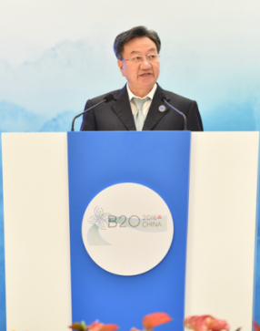
9月4日中午，2016年二十国集团工商峰会（B20峰会）在圆满完成各项议程后落下帷幕。峰会发布《2016年B20政策建议报告》，组织国际工商界代表就当前全球经济发展中的热点难点焦点问题进行研讨，1100人云集杭州与G20成员领导人对话，达成诸多共识，取得了丰硕成果。
国家主席习近平3日出席2016年二十国集团工商峰会开幕式，并发表题为《中国发展新起点 全球增长新蓝图》的主旨演讲。演讲后，2016年二十国集团工商峰会主席、中国国际贸易促进委员会会长姜增伟向习近平递交《2016年B20政策建议报告》。
与会代表积极评价《2016年B20政策建议报告》，认为报告所提政策建议和措施，既有延续性，又有创新性，既有时代感，又有前瞻性，将为G20完善全球经济治理、推动世界经济增长提供重要参考。
报告共提出20项重要政策建议和76条具体措施。其中，今年首次提出的实施G20智慧创新倡议（SMART）、发展绿色投融资市场、建立世界电子贸易平台（eWTP）等建议，以及在历届B20关注的加快高质量基础设施项目储备、提升政策包容性支持中小企业发展等问题上提出的新解决措施，都得到与会代表的高度认可。
峰会期间，阿根廷总统马克里、南非总统祖马、澳大利亚总理特恩布尔、加拿大总理特鲁多，以及国际货币基金组织、世界银行、世界贸易组织、联合国工业发展组织、经济合作与发展组织的负责人参加会议相关专题讨论，并与工商界代表进行了对话交流。多方一致认为，G20应该秉持开放的态度，加强合作、推进改革、促进增长，通过加强政府与企业之间合作、营造良好投资环境、加强教育投入和新技术研发等举措，共同努力构建创新、活力、联动、包容的世界经济。
与会代表围绕“创新全球经济增长方式”、“推动更高效的全球经济金融治理”、“实现强劲的国际贸易和投资”、“促进包容和联动式发展”等四个议题进行了深入研讨，就诸多重大问题达成共识。
代表们一致认为，在全球经济增长不均衡、持续面临下行风险和不确定性的形势下，要创新全球经济增长方式，实施智慧创新倡议（SMART）等项目，增加高质量、可融资性强的项目储备，推动基础设施投资的金融工具创新，促进私营部门对基础设施投资，推动绿色投融资市场发展，发展普惠金融，大力推进大众创业、万众创新，推动全球经济持续健康增长。
在推动更高效的全球经济金融治理方面，与会代表建议优化全球金融监管，增强国际税收政策协调性，加大国际反腐合作，支持债务融资和股权投资，促进中小企业融资，拓展资金渠道，使金融真正起到为实体经济“供血”的作用。
针对全球化出现波折、全球贸易和投资大幅放缓等问题，代表们呼吁G20成员政府和相关国际组织强化多边贸易体制，反对和遏制贸易保护主义。代表们还希望G20各成员国在2016年底前批准贸易便利化协定（TFA）并承诺尽快实施，支持世界电子贸易平台（eWTP）倡议，孵化跨境电子贸易规则，制定清晰的全球投资政策原则框架，优化全球投资政策环境，促进投资与贸易增长。
面对全球经济发展不平衡问题，与会代表呼吁G20成员政府采取措施消除结构性障碍，提高青年和女性就业率，减少技能错配和能力缺口，降低中小企业合规成本，提升公共采购市场参与度，支持中小企业发展。同时，使用创新技术和管理手段，提升基础设施项目价值，加强国家、区域和全球范围内基础设施的互联互通，促进包容和联动式发展，使全球经济增长成果惠及更多国家和人群。
与会代表高度评价今年B20的工作，认为今年B20提出的一系列政策建议，对于推动未来经济社会发展具有非常重要的意义，期待G20向B20作出反馈并提出要求，共同使这些建议付诸实施。
B20峰会期间，还举行了“发挥二十国集团领导作用：社会伙伴的贡献”专场会议。工商峰会、民间社会会议、劳动会议、智库会议、妇女会议、青年会议等G20杭州峰会配套活动的中外方代表应邀进行对话交流，从多个角度为杭州峰会建言献策。这是G20峰会历史上首次举行配套活动专场会议，展现了中国开放、透明、民主、包容的办会特色。
在峰会闭幕式上，姜增伟表示，本次峰会是一次具有广泛代表性的峰会，是一次与G20充分互动的峰会，是一次成果丰硕的峰会。姜增伟代表中国贸促会和2016年B20组委会感谢各国企业、商协会、研究机构和专家学者积极参与今年B20工作，感谢有关国际组织、中国政府有关部门以及浙江省、杭州市的大力支持。
会议闭幕前，姜增伟向下届B20主办方代表——德国工业联合会主席乌尔里希·格里洛、德国雇主协会副主席格哈德·布劳恩移交了主办权。2017年B20将由德国主办。

大连国际服装纺织品博览会

今年创造多项第一
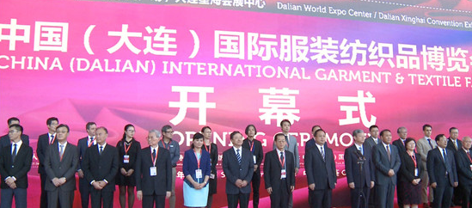

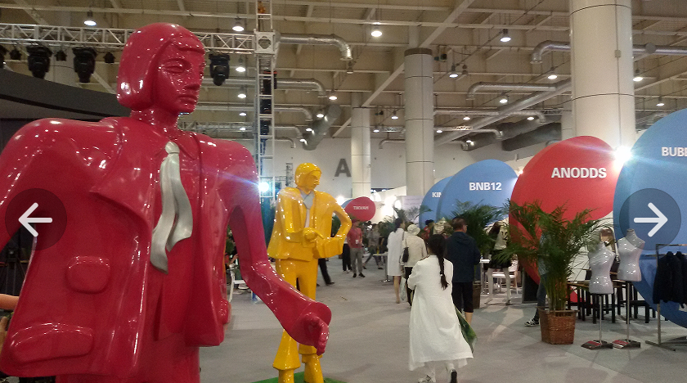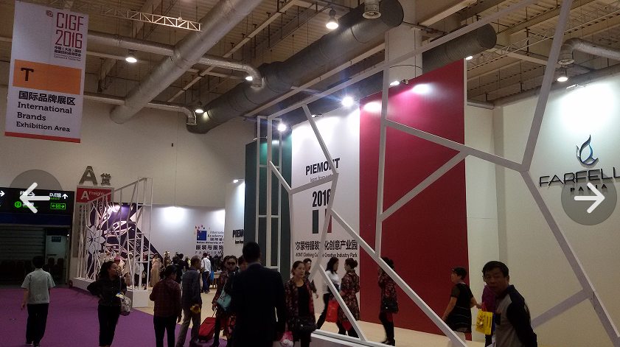

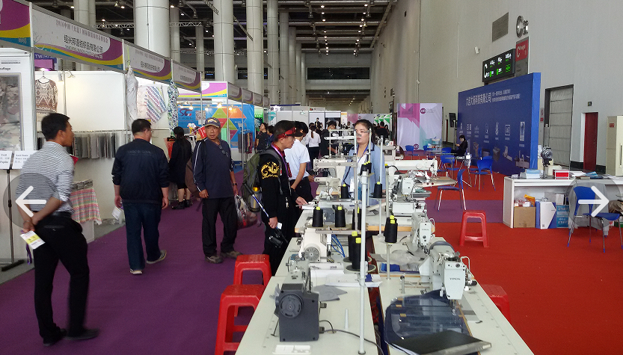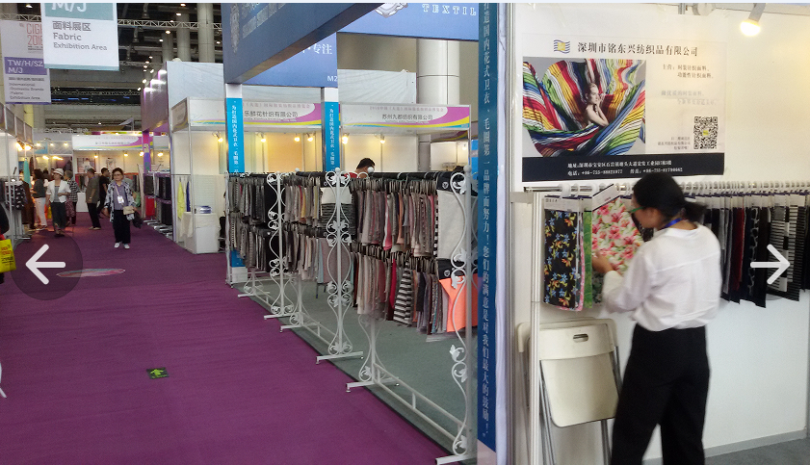

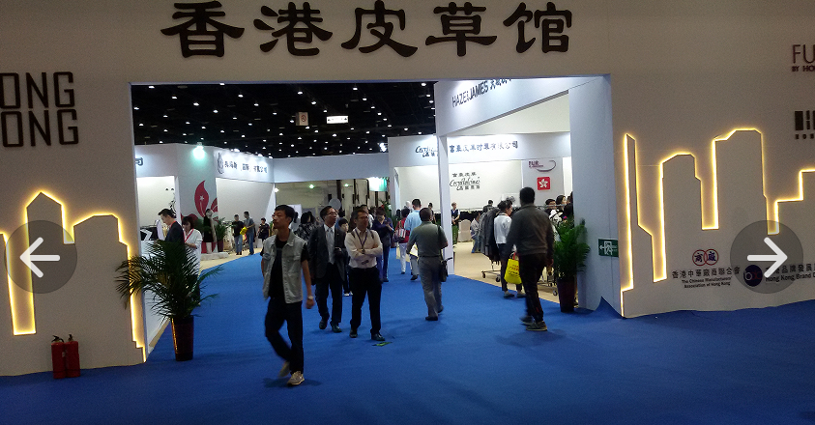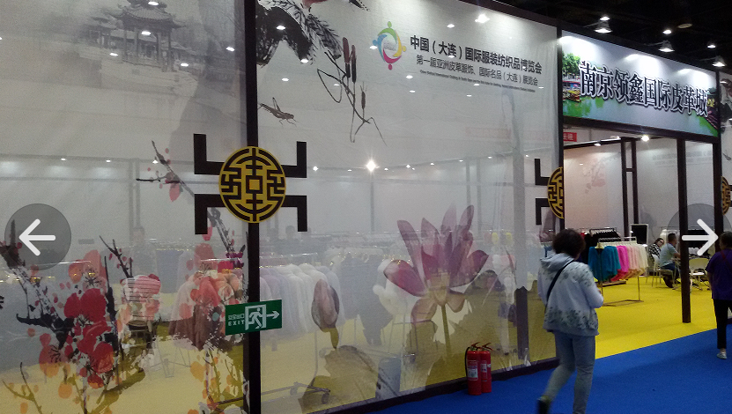
9月19日，2016中国(大连)国际服装纺织品博览会在大连世界博览广场和大连星海会展中心开幕。已成功举办26届的服博会，正成为国际品牌进入中国的窗口、国内品牌走向世界的平台、国际流行趋势及东北亚时尚潮流的风向标、大连服装产业转型升级的助推器。中国（大连）国际服装纺织品博览会是经国务院批准的国家级专业展会，本届大连服博会是第27届，由商务部、大连市政府共同主办，中国纺织工业联合会特别支持，大连市服博会办公室、辽宁省纺织装行业协会、大连市服装纺织协会联合承办。
省委常委、市委书记唐军宣布2016中国（大连）国际服装纺织品博览会开幕，并为国家纺织面料馆大连馆揭牌。
市长肖盛峰代表市委、市政府致辞，他说，大连是时尚浪漫之都，华彩霓裳是这座城市的特有气质，发展服装产业具有得天独厚的优势。多年来，市委、市政府坚持把服装产业摆在经济社会发展的重要位置，制定服装纺织产业发展规划，对接 “一带一路”国家战略，实施互联网+服装纺织行动，启动大连服装产业“六个创新中心、一个联盟基地”建设，积极打造集服装设计、制作、经贸、科技、文化为一体的“大服装”产业格局。随着国家自主创新示范区的建设和自贸试验区的获批，大连建设发展迎来新的重大历史机遇。我们将坚定不移地深化改革、扩大开放、实施创新驱动发展战略，加快推进大连全面振兴发展。希望通过本届服博会，进一步架起文化交流、商贸合作的桥梁，实现更高水平的互惠共赢。
中国纺织工业联合会副会长夏令敏在致辞中说，大连是国家纺织服装产业的重要基地，大连服博会在行业中具有较强影响力，希望进一步办出特色和水平，推动东北地区纺织服装产业发展，为加快建设纺织服装强国贡献力量。
泰国东盟加六国贸易促进委员会主席罗宗正表示，大连是世界知名的浪漫之都，在服装设计、制作和对外贸易方面具有较高水准和丰富经验，欢迎大连服装企业走进东盟，实现共同发展。
市人大常委会主任里景瑞，市政协主席李万才，市领导熊博力、刘岩，中国纺织品进出口商会副会长张锡安、中国服装协会常务副会长陈大鹏、中国服装设计师协会主席张庆辉，韩中交流协会会长金容德、泰国国际贸易商会主席王创和、世界知名设计师田山淳朗、美国时尚工厂协会高级顾问大卫·斯普耐、法国中高端品牌贸易俱乐部首席代表包一尔等出席开幕式。
2016大连服博会以“共赢·大连”为主题，定位于时尚创意与流行趋势发布的舞台，国际品牌对接中国市场的窗口，国内品牌进入东北、走向世界的快捷通道，高端定制、名品皮草展洽的平台。本届大连服博会展览面积5万平方米，海内外各类参展企业商家1000余家。其中，海外展商占50%，品牌总数达706个，比上年增加252个。
服博会期间，亚洲国际毛皮专业展、中国服装时尚买手大赛、“大连发布”服装纺织行业信息平台等首次在大连服博会亮相。本届大连服博会创造多项第一：展场展出面积为历届第一，706个品牌参展为历届第一，305个国际品牌参展为历届第一，21个参展国家和地区为历届第一，国际品牌参展面积为历届第一，千余名知名买手和采购商为历届第一。博览会历时3天，同期举办高峰论坛、信息发布、服装设计大赛、东北服装品牌名城集体授牌仪式等系列活动。
来自法国、意大利、丹麦、挪威等国的一线时装品牌，借助展会的品牌代理中心，与众多国内商家对接、洽谈，成功打入中国市场。国家面料馆大连馆揭牌落成，有效补齐长期制约我市服装产业发展的面料短板，国内50多家知名面料企业集体参展，与本土服装企业面对面对接。
本届服博会，共吸引8.5万多人次入场参观，其中专业买手、参展商和专业观众同比增长近4成；达成1.4万多笔交易，同比增长35%。

200余家日本企业参展

第八届大连日本商品展
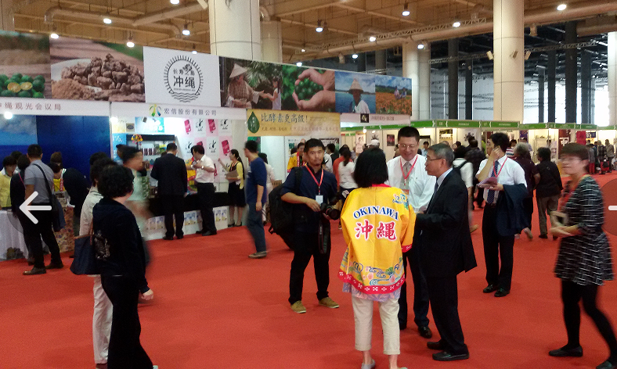

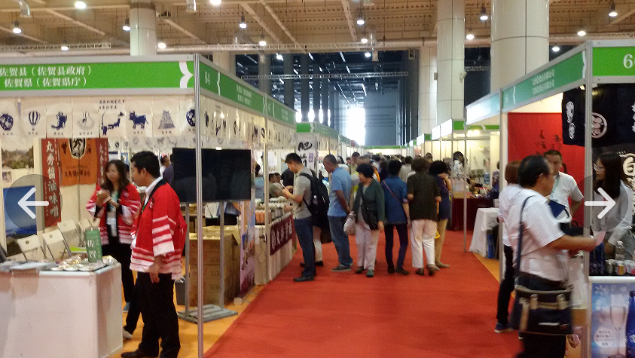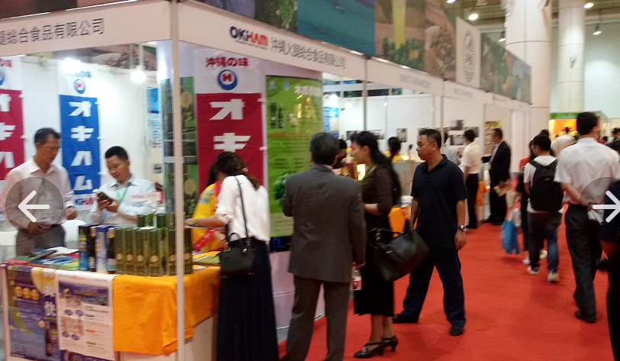
9月23日，2016（第八届）大连日本商品展览会在大连世界博览广场开幕。日本近40个都道府县的200余家企业携4000余种商品出展，展品涵盖生物科技、健康养老、电子医疗器械、工艺品、建筑设计、化妆品、食品日用品、投资咨询等20多个行业领域。为期3天的展会，54000余人进馆洽谈、观展，比去年增加35.5%。展览会为参展观展企业提供了展览展示、对接洽谈、经贸合作的平台，展会亮点纷呈。本届展会由中国贸促会、大连市政府主办，大连市贸促会、大连国际商会承办。
今年展览会上展示的产品、商品种类和数量都较往届有新的拓展。被誉为长寿之岛日本冲绳的展团展示的健康食品深受欢迎，在展会现场与中国代理商签署了合作协议；神奈川县企业带来的“水精”，能够有效提升饮用水的品质；北九州出展的霜华牛肉从法国料理中得到启发，让人体验到牛肉味觉的变革；还有来自兵库、宫城、岩手、富山等地区的企业都带来了琳琅满目、美誉度高的产品。参展商纷纷表示今年的展会在展场服务、推介宣传、对接洽谈和市民购物热情等方面都创历届新高，表示要提前预定明年的展位。
展会主办单位在为参展企业组织商务洽谈方面尽心出力，邀请近200家中方企业到会与日方企业洽谈。在对参展企业做的问卷调查中，参展日本企业普遍反映，今年的展会期间对接洽谈达到预期效果，希望今后进一步加强沟通合作。参展商日本伊藤株式会社社长伊藤英二表示，展会给日本商品提供了宝贵的展示机会，有利于促进日中贸易往来与交流。近年来，中国及美国的消费者通过网络购买日本商品的规模不断加大，跨境电商发展迅速。这种消费趋势变化也引导日本企业出口销售渠道出现转变。展会现场，多家日本企业改变了以往只寻找“总代理商”的模式，表示可以接受电子商务渠道代销。
据了解，为进一步发展对日经贸合作，中国贸促会先后与日本贸易振兴机构、日本经团联、日本商工会议所、日中经济协会、日本国际贸易促进协会等组织签署了合作协议。今年上半年，中国贸促会决定在有代表性的地方贸促会中，设立多双边工商合作机制地方联络办公室，大连市贸促会已被正式授权设立中国—日本商务理事会联络办公室。大连日本商品展将充分发挥其平台与纽带作用，积极促进双方的经贸合作交流，进一步拓宽中日两国企业界的沟通渠道，促进两国经贸合作与企业间交流。

第十二届中国大连国际海事展览会
活动日程安排
10月25日  星期二 | 时间 | 论坛/活动名称 |  | 地点
 | 09:30-10:00 | 第十二届中国大连国际海事展览会开幕式 |  | 大连世界博览广场中央大堂
 | 10:00-17:00 | 展览会开放 |  | 大连世界博览广场  1层展厅
 | 11:00-12:00 | 大连市经济合作推介会 |  | 大连世界博览广场  4号会议室
 | 13:30-17:00 | 第三届国际海洋工程装备发展论坛 |  | 大连世界博览广场5-6号会议室
 | 13:30-17:00 | 海洋技术与装备发展论坛 |  | 大连世界博览广场  1号会议室
 | 14:00-15:30 | 南通市船舶海工产业发展推介会  及新产品发布会 |  | 大连世界博览广场  4号会议室
 | 14:00-16:00 | 直流组网电推系统技术研讨会  ----山西汾西重工有限责任公司 |  | 大连世界博览广场  9号会议室
 | 18:00-20:00 | 第十二届中国大连国际海事展览会  商务晚宴(凭请柬) |  | 大连世界博览广场四楼宴会厅
10月26日  星期三 | 09:30-17:00 | 展览会开放 |  | 大连世界博览广场  1层展厅
 | 09:00-12:00 | 国际船东机务大会-机务论坛 |  | 大连世界博览广场  8号会议室
 | 09:30-12:00 | 第三届国际海洋工程装备发展论坛 |  | 大连世界博览广场5-6号会议室
 | 09:30-12:00 | 总工程师论坛 |  | 大连世界博览广场  7号会议室C厅
 | 09:30-11:30 | 军民融合发展论坛 |  | 大连世界博览广场  4号会议室
 | 10:00-12:00 | 船厂配套企业贸易对接会 |  | 展场对接区
 | 13:00-14:30 | 国际船东机务大会-机务论坛 |  | 大连世界博览广场  8号会议室
 | 13:30-16:30 | 辽宁国防科技论坛 |  | 大连世界博览广场  3号会议室
 | 14:00-16:00 | 促进船舶工业发展座谈会 | 大连世界博览广场  4号会议室
 | 13:00-15:00 | 军民融合需求对接会 | 展场对接区
 | 15:00-17:00 | 国际船东机务大会  ----船东机务与船舶配套合作对接会 | 展场对接区
 | 17:30-19:00 | 国际船东机务大会—商务晚宴 | 大连世界博览广场  四楼宴会厅
10月27日  星期四 | 09:30-17:00 | 展览会开放 | 大连世界博览广场  1层展厅
 | 09:30-11:30 | 海事劳工公约专题讲座 | 大连世界博览广场  5-6号会议室
 | 09:00-12:00 | 航海科普论坛 | 大连世界博览广场  9号会议室
 | 09:30-11:00 | 军民融合需求对接会 | 展场对接区
 | 10:30-12:00 | 国际船东机务大会—商务考察及座谈 | 大连中远川崎（旅顺）
 | 12:00-13:00 | 国际船东机务大会—招待酒会 | 大连中远川崎（旅顺）
 | 13:30-15:30 | 船厂配套企业贸易对接会 | 展场对接区
10月28日  星期五 | 09:30-12:00 | 展览会开放、公众开放日 | 大连世界博览广场  1层展厅
大连星海会展啇务有限公司供稿

2016第三届中国书画艺术名家
博览会精品呈现
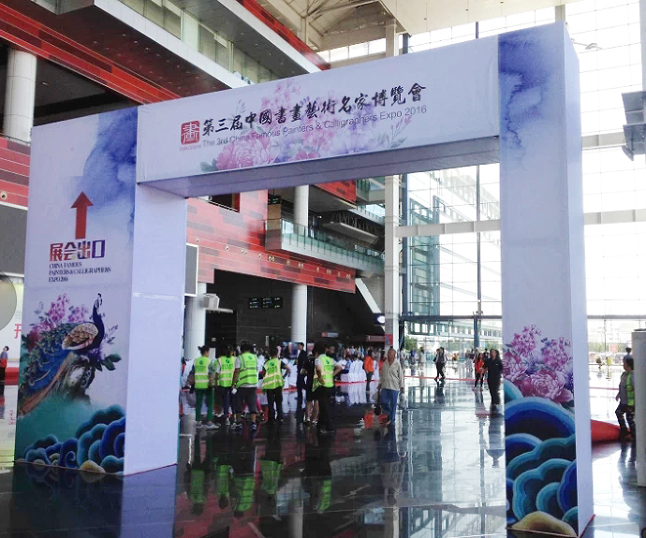
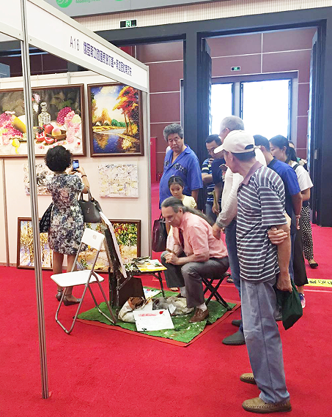
8月26日至29日，第三届中国书画艺术名家博览会在世界博览广场多功能厅举行。博览会由中国国际贸易促进委员会大连市分会和大连市委宣传部主办，大连海岸展览有限公司和大连国域无疆传媒集团有限公司承办。尽管目前书画市场不够景气，但本届博览会仍以高层次、高品位、多精品、多种类等特点获得业界好评。
本届博览会展览面积7000余平方米，有来自北京、天津近百名画家携千余幅作品参展，也有相当一部分本地和南方的画家携代表作品参展。参展作品涵盖中国画、油画、羽毛手工画、书法、板画、艺术品等。无论是绘画和书法都有精品呈现，尤其是国画。主要有陈学智、陈跃生、傅铮、于世林、郭利杰、陈晓敏、祁庆泰等书画艺术大家参展，更有俄罗斯功勋画家谢尔盖·斯达罗杜甫茨夫的参加。
本届博览会为海岸展览公司积累了宝贵的展览经验，储备了书画博览会的宝贵客源，为开展下一届书画展奠定了坚实的基础，树立了坚定的信心。
大连海岸展览有限公司供稿

大连首届国际葡萄酒博览会启幕
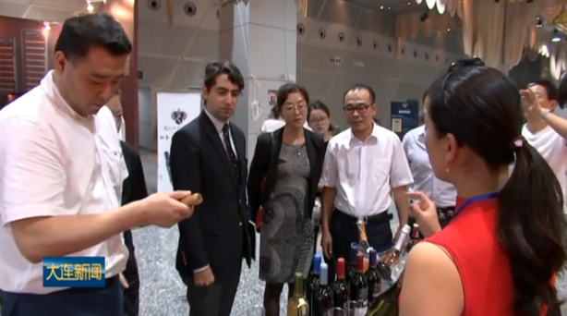
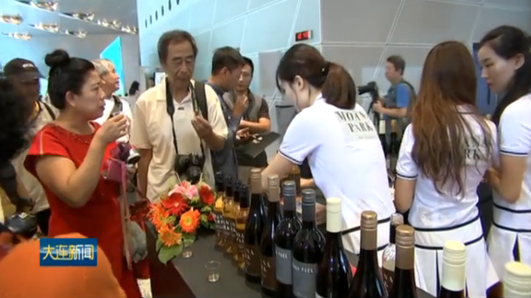

9月16日，由中国国际贸易促进委员会大连市分会主办，大连葡萄酒协会、大连红博会展览有限公司承办，中山区旅游局等协办的2016·大连首届国际葡萄酒博览会启幕。市政协副主席张传吉参加开幕仪式。
来自法国、智利、意大利、阿根廷等十几个国家和地区的400多家酒庄，以及国内3000多家红酒贸易商，带来上万种葡萄酒，其中有三分之一是首次进入大连市场。
目前，我市葡萄酒年销售额超过10亿元，市场空间巨大。我市相关企业正积极扩大酿酒用葡萄种植面积，完善葡萄酒产业链条，满足本地市场供应，助力建设东北地区葡萄酒生产和贸易的集散地。本届葡萄酒博览会还举行中国国际葡萄酒品鉴挑战赛、红酒丽人摄影大赛等活动。

期货为玉米产业发展保驾护航
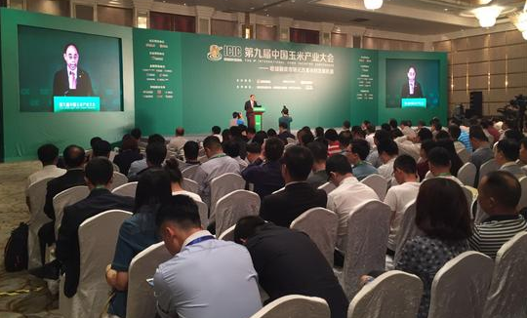
9月13日，由大连商品交易所主办的“第九届中国玉米产业大会”在大连举办。副市长洪登金，全国畜牧总站党委书记、中国饲料工业协会副秘书长何新天出席会议并致词。
大商所目前已上市玉米等16个期货品种，参与玉米和玉米淀粉期货交易的生产、贸易、加工等大型企业超过50家，参与玉米交易的饲料企业生产规模占到全国的15%以上，参与玉米淀粉交易的淀粉企业生产规模占到全国的70%左右，玉米期货市场功能逐步强化。
本次大会以“临储政策市场化改革中的发展机遇”为主题，聚焦玉米临储政策市场化改革中产业的风险管理与发展机遇。业内专家围绕“收储制度市场化改革对玉米及相关市场的影响”、“玉米、饲料板块期货运行情况分析”、“中国玉米淀粉行业的现状及发展趋势”、“场外期权创新助力玉米现货企业持续发展”等9个市场关注的热点进行主题演讲。本次会议专门安排了“风险管理案例剖析及经验分享”和“中国玉米市场价格走势及发展展望”两个专题论坛，针对当前行业热点问题进行解读。
今年4月，东北三省和内蒙古自治区玉米开始执行“市场化收购”加“补贴”的新机制，玉米市场开始由“政策市”向“市场市”转变。在国家收储制度市场化改革的背景下，玉米和玉米淀粉现货价格出现大幅下跌，未来政策发展和市场供求形势受到普遍关注。与此同时，期货市场也迎来发展新局面，玉米和玉米淀粉期货交易量和持仓量大幅增加，产业客户和金融机构积极利用玉米和玉米淀粉期货指导生产、管理价格风险、稳定经营的热情被激发。
洪登金副市长表示，今年大连的发展势头非常迅猛，大商所包括大连期货市场，除了本身的期货交易之外，还有重要的概念就是带动资金流、人才流，所以对大连的区域性经济发展的龙头作用还在持续增强。玉米期货是大连商品交易所的重要的品种之一，大连为玉米主产区、农业种植、销售以及加工、贸易提供了重要的的平台，这些条件也为大连进一步服务玉米产业，继续为玉米期货包括现货市场体系建设发挥了积极作用。玉米产业大会是玉米产业各方共同交流沟通的平台，它发挥了重要的作用，尤其是在临储改革成为一个焦点，农业供给侧改革的亮点的当下。希望大商所这个平台能更好的为玉米期货、现货的健康发展添砖加瓦。
自2007年起，大连商品交易所已成功举办八届玉米产业大会，大会已成为玉米上下游企业、期货公司、投资机构、行业协会和政府部门等深入交流、深度合作、互利共赢的重要平台。本次大会通过对宏观经济政策、市场供求情况、玉米深加工和饲料养殖发展以及期货、保险等金融市场服务粮食市场化改革等热点话题的探讨，切实帮助企业解决生产经营和风险管理中遇到的实际问题，充分发挥衍生品市场服务实体经济的功能，提高企业对期货、期权市场的认知，并积极推动企业利用玉米、玉米淀粉和鸡蛋期货管理风险，在改革中把握机遇，实现发展。

宁波对政府主导型会展管理

方式进行四大创新

6月29日，浙江省商务厅在杭州召开全省党政机关展览项目交流会。会上，宁波市会展办主任张幸迩做了题为“宁波市政府主导型会展项目分析”的分享。他指出，宁波市本级政府会展项目资金安排目前每年都在1亿元以上，其中展览项目占7500万元。与2015年相比，政府会展项目呈现出四个趋势：数量上整体持平，只新增一个项目；结构上公益类项目增加，产业类项目减少；模式上市场化运作项目增加，实施招投标项目数量和金额增加；经费上撬动市场化经费增加，尤其是产业类项目增加，补助资金减少。
在管理方式上，宁波市政府的做法可以归结为四大创新：
一是制度创新。在宁波市下发的有关政府主导型会展项目管理办法文件基础上开展研究，修订完成重大活动经费管理办法，内容包括两大部分：
（一）重大活动管理办法。主要从适用范围、收支管理、开支标准与范围、审批及预算编制、预算执行预决算、财务监督与检查6个方面做出明确规定；
（二） 资金预算参照标准 。主要分直接举办费用、活动保障及管理费用、其他费用三个部分，细分19个小项（场租、搭建、场地布置、宣传、招展招商、会议论坛、专项活动、人员经费、保险、水电、差旅、交通、接待等），细化明确了重大活动经费的预算标准；
二是管理创新。针对会展项目申报、举办和管理的实际需要，实施事前、事中、事后三阶段管理。
事前管理主要是严格按照有关规定，“相应责任部门提出方案，专业中介组织评估、市会展办组织会审、市政府常务会议审定”。对项目实行年度审批制度。对新增项目不仅要有领导同意，同时要委托会展专业研究机构进行项目可行性分析；
事中管理主要是推进项目市场化运作，对具体承办单位和事宜开展项目招投标，发挥专业机构和社会组织承接政府服务的作用；
事后管理主要是对项目进行绩效评价。委托会展专业机构和注册会计师事务所对项目开展绩效评估，评估结果与下一年度计划及经费挂钩。
三是结构创新。 重点支持以下项目的举办。
公益性项目：发挥财政资金的社会效益。
国际化项目：围绕“一带一路”战略，为宁波现代化国际港口建设提供服务。
社会性项目：主要针对人才、民生、文化等主题举办的大型活动。
科技类项目：围绕宁波创新创业主题，助推智慧城市、新材料等产业的相关服务。
四是统筹创新。一方面严格控制项目，另一方面重视项目的实际效果。
严控新增：2016年共有10个申报项目未获通过，严控项目数量。
统筹归口：将重大活动专项资金统一归口到市会展办统筹，实施“总量控制、分项核定、包干使用、绩效管理”。
转型升级：遵循绩效管理原则，稳步向市场化转型；调整项目评估体系，重视展客商结构、项目经济社会效益。（丁萍萍）

〖国内外会展动态〗

中国向第39届国际标准化组织大会提交成立会展活动技术委员会申请。9月12日至14日，第39届国际标准化组织（ISO）大会在北京国家会议中心举行，习近平主席为大会发来贺电。本次大会共有来自国际标准化组织的163个国家（地区）成员、10多个区域标准化组织及14个国际组织的近700名代表出席。会议期间，中国提交成立会展活动技术委员会（TC）申请，若申请成功，该委员会将成为ISO首个与会展活动直接相关的标准化技术机构。

国务院总理李克强签发2019北京世园会的官方邀请函。中国政府通过外交渠道向世界正式发出邀请，欢迎各国家、国际组织到长城脚下的延庆来参加2019北京世园会。这是世园会筹备进程中的重要里程碑，标志着北京世园会国际招展工作全面启动。预计将有100个国家和政府间国际组织、100个非官方参展者、1600万名观众参加此次盛会。

中国贸促会召开2016年二十国集团工商界活动总结暨表彰大会。9月22日上午，会议传达了习近平总书记对二十国集团领导人杭州峰会总结表彰工作作出的重要指示，宣读了汪洋副总理对B20峰会总结工作的批示。中国贸促会会长姜增伟在会议上讲话指出，要深入贯彻习近平总书记在G20和B20杭州峰会上的重要讲话精神和对二十国集团领导人杭州峰会总结表彰工作作出的重要指示精神，大力弘扬“贸促精神”，按照“承诺一千，不如落实一件”的要求，当好落实G20杭州共识的行动队，不断放大B20效应。会议向先进集体和个人颁发了获奖证书。受表彰单位和个人的代表在会议上发言。

中国纺织服装行业转型升级高峰论坛9月19日在大连举行。论坛由辽宁纺织服装协会会长王翀主持，国家工信部消费品司副司长曹学军等嘉宾发表主旨演讲，中国服装论坛执行主席王军与多位国内服装业专家进行对话。副市长刘岩、中国服装协会常务副会长陈大鹏等出席论坛。

大连旅游组团亮相中国旅游产业博览会。9月9日-12日，由国家旅游局和天津市人民政府共同主办的中国旅游产业博览会在天津梅江会展中心举行。大连市旅游局组织甘井子区旅游局、瓦房店市旅游局和长兴岛经济区旅游局等3个区市旅游局以及街道（乡镇）、社区（村）和旅游企业共14家单位集中参展。

湖南省发布促进会展业改革发展意见。9月20日，湖南省发布《关于促进会展业改革发展的实施意见》，《意见》提出，力争到2020年，培育一批品牌展会，其中UFI认证品牌展会1-2个，会展业直接收入年均增长15%以上，带动相关产业年收入1000亿元以上。

首届丝绸之路（敦煌）国际文化博览会在敦煌隆重开幕。9月20日上午，国务院副总理刘延东出席开幕式宣读习近平主席贺信并发表主旨演讲。来自86个国家、5个国际组织的95个外国代表团应邀出席首届敦煌文博会，66个国外机构、434位国外宾客参加论坛、年展和演出，还有6位外国政要、前政要出席会议并发表演讲。沿线16个省区市和港澳台地区共有23个代表团参加大会。

2017年《财富》全球论坛落户广州。广州正式对外宣布：2017年《财富》全球论坛落户中国广州。《财富》全球论坛创办于1995年，目前已经成为“把握世界经济走向最清晰和最直接的窗口”。会议邀请全球跨国公司的主席、总裁、首席执行官以及世界知名的政治家和经济学者参加，共同探讨全球经济所面临的问题。该论坛每16至18个月举办一次，已先后在新加坡、巴塞罗那、上海、巴黎、香港、华盛顿、北京、旧金山等13个城市举办，具有较大的国际影响。2017年《财富》全球论坛将在2017年11月底或12月初于广州召开。
昆明市2016年产业发展大会召开。大会于9月21日举行。此前，昆明市委、市政府正式印发《关于着力推进重点产业发展的实施意见》，大力发展高原特色都市现代农业、8个工业产业、8个服务业（简称“188”重点产业）。8个服务业包括商贸及物流业、金融业、旅游业、文化创意产业、科技及信息服务业、房地产业、会展业和健康服务业。会展业推进小组的主抓部门是昆明市博览事务局。

深圳 12个专业展会入围“品牌展会”。近日，深圳市经贸信委正式发布“2016年深圳市品牌展会”名单，有12个专业展会入围；其中两个还被认定为“特别品牌展会”。市经贸信委通过依据展会规模、参展商、专业观众等3大类指标定量评测和加权评分排序，以及组织专家评审等程序，认定了2016年深圳市品牌展会。

第五届中国-亚欧博览会展览规模为历届之最。9月20日开幕的第五届中国－亚欧博览会首次启用新疆国际会展中心二期展馆，室内外展览总面积达14万平方米。海内外2192家企业参展，其中国际及港澳台企业418家，较上届增加214％；参展国家和地区达到57个，较上届增加19％；其中白俄罗斯作为本届博览会主宾国，展出面积达360平方米，创下历届参展记录，而专业采购商达3500名，创历史新高。展览会期间有15项部长级高层论坛和专题活动，涉及金融、科技、法律等众多领域。

东莞市规范重点品牌展会认定工作。9月20日召开市政府常务会议重新修订了《东莞市重点品牌展会认定办法》，与原办法相比，政策名称由原《东莞市重点会展项目认定办法》变更为《东莞市重点品牌展会认定办法》。内容方面的调整包括加强整合力度，将原“十大展会”和“成长型展会”整合为“重点品牌展会”，并按申报项目数量1:1.5的比例，每年最多认定10个。简化认定条件从原8个条件简化为5个条件；不再要求办展主体必须在东莞市依法登记注册和办理税务登记。

G20主会场意向合作已排到2022年。9月20日上午，G20杭州峰会浙江省总结表彰大会在浙江省人民大会堂举行，对先进集体和先进个人进行表彰。G20的举办为杭州会展业的发展产生巨大推动力。作为G20主会场的杭州国际博览中心已签约的2017年展会以及会议项目总数超过了20个，另有60多个正在洽谈意向，实质性签约合作项目已排至2020年，意向合作项目已排到2022年。
北辰三角洲将建长沙国际会议中心。9月7日，长沙市人民政府与北辰会展集团签署战略合作协议，围绕“打造中部会展高地、形成千亿会展产业”的目标，共同开发城市的会展产业资源。据悉，北辰会展即将斥资18亿元，在北辰三角洲投建长沙国际会议中心及配套酒店，该PPP项目也是长沙市政府重点招商引资项目及重点建设工程。
沈城又添一座超大商务会展中心。沈阳新世界中心综合体中的沈阳新世界博览馆日前投入使用，9月24日召开的2016中国城市规划年会成为博览馆的首秀。据了解，沈阳新世界中心项目位于浑河河畔，建筑面积102万平方米，相当于142个标准足球场。由3座200米高的服务式公寓、2座100余米高的酒店、6层商业裙楼及大型会展中心组成，为亚洲最大城市综合体。其中，会展中心的外形犹如大鹏展翅，其2、4、5层为沈阳新世界博览馆。博览馆共由17个会议室、两个展厅和一个会议厅组成。2016中国城市规划年会所使用的主会场是最大展厅，可容纳1万人开会。今后该会场若用于汽车展览，可满足1300辆汽车的展览需求。
郑州园博园展览后将成永久性公园免费开放。中国国际园林博览会创办于1997年，是由国家住建部和地方政府共同举办的园林花卉行业高层次盛会，也是我国园林花卉行业层次最高、规模最大的国际性盛会。园博会创办至今已成功举办过10届，分别在大连、南京、上海、广州、深圳、厦门、济南、重庆、北京、武汉举办。第十一届中国（郑州）国际园林博览会将于2017年9月在郑州航空港区举办。园博园展览后将成永久性城市公园，免费对市民开放。

深圳国际会展中心开工。项目采用投资、建设、运营一体化模式，选择一家企业负责会展中心建设、运营与周边配套商业开发，从而实现三者利益的统一，与政府风险共担、合作共赢。招商蛇口和华侨城为联合投标人，商务标报价310亿元，即11宗配套商业用地的中标地价款为310亿元。该项目位于宝安区大空港范围内，项目一期总建筑面积146万平方米，包括展厅面积40万平方米（二期10万平方米）、辅助面积51万平方米、地下车库面积55万平方米。为确保项目运营水准一流，与招商蛇口、华侨城合作的美国SMG公司是全球最大的场馆运营机构之一。目前，会展中心项目各项筹建工作均按计划全面推进中，9月底开工建设。

〖会展国家标准解读（22）〗

欢迎酒会 welcome reception；welcoming reception
主办单位、承办单位或赞助商为欢迎参会人员在正式会议开始前一天或会议第一天安排的酒会。

欢迎晚宴 welcome dinner；welcome banquet
主办单位、承办单位或赞助商为欢迎参会人员而安排的宴会，通常在正式会议的第一天晚上举行。

欢送晚宴 farewell dinner；farewell banquet
会议结束当天或前一天晚上，主办单位、承办单位为欢送及答谢参会人员、合作伙伴而安排的宴会。

主题晚宴 gala dinner；gala evening
围绕某个主题，有文艺表演及特别场地布置，参会者着正装或配合主题着装出席的正式宴会。

主题演讲 keynote speech；keynote address；keynote presentation
主旨演讲
围绕会议的某一主题对全体参会代表阐述其观点的重要演讲。

小组讨论 panel discussion；panel session
分组会议
邀请具有专业知识或不同观点的嘉宾就某一问题在主席台公开进行讨论、且台下听众也可一同参与的会议形式，是大型会议的一部分。
注：常设有一名主持人。

技术考察 field trip；technical visit；technical tour
学术参观考察
会议主办单位或承办单位在会议举办地或周边地区为参会者安排的，与会议主题密切相关的学术参观和考察活动。

现场考察 site inspection；site visit
主办单位或承办单位对会议举办地城市、服务供应商和会议场所进行现场参观、获取信息及沟通洽谈的活动。
来源：全国会展业标准化技术委员会秘书处

〖会展讲堂（104）〗

如何才能达到展会宣传最佳效果
要达到最佳的参展效果，主要从以下方面入手：
一、立体造势，达到全方位的宣传效果
一次展览，就是一次介绍企业、宣传企业、展示企业或团体形象的绝佳机会。同时也是让广大消费者了解一个企业产品的好机会，所以宣传和公关就显得十分重要。因此，这就需要解决好以下问题：
l、与展览所在地新闻媒体取得联系，做好宣传方面的前期准备，配合当地的电视报纸做好宣传报道。在条件允许的情况下，组织好新闻发布会，并拟定出详细的宣传计划。在展期和展期前后的时间里，有序进行广告宣传，最好以软广告形式出现。
2、给所有参展的有业务往来关系的客商和当地的主要代理商以及新闻媒体、工商税务、行政机关等相关部门提前发送请帖，在展览开幕前或展览结束后，举办1-2次联谊会。另外，对参展的主要客户所住宾馆、酒店，也要布展好相应的宣传内容，如大厅中的招牌、欢迎性的条幅、房间配送的宣传资料、水果等，都要尽可能地考虑周密。
3、准备好充分的宣传资料。包括：企业介绍、区域或团体介绍、有关参展方面的宣传资料、宣传画等，赠送主要客户和展览中的参观者。
4、与联办、主办的当地政府和省、国家组委会领导建立良好的协调关系。特别是负责整个展览会的组委会领导，要积极主动地征求他们的意见，并向他们汇报工作，取得他们的支持与帮助。这样会能从中解决很多实际问题。
5、做好气氛烘托。在中型和大型的展览会上，为了烘托气氛、扩大影响、招徕人们的目光，适时的锣鼓队、航空表演、军乐团、迪斯科、歌舞表演，以及唢呐队、秧歌队也是必要的，但必须要在服装与授带上以及外在方面展现出企业或团体的形象标志，让人一看便知是某某企业或单位举办的，但其间不可固定在某一地方，除在展位前后活动外，亦可来回巡回宣传。
6、场外展示。为了配合内在的展示，达到内呼外应的效果，在展场前的广场处和人员必经的大道上，布置一定的户外展示也是可以的。这些户外展示：一是形式的选择，如拱门、大汽球、大布幅、灯箱、路牌、小旗等，以及造型非常奇特的创意造型作品，如在成都全国糖酒会上展出的“长城门楼”、“九条腾龙”、“飞机潜艇”等；二是展示地点选择，如街市中的繁华闹区、大商场超市、车站、广场、桥头、展场四周的高层建筑物和主要大道。如果是食品类，一定要组织好品尝赠送活动，并备齐相应的设施或征询意见簿。
二、 鹤立鸡群，贵在突出
如何鹤立鸡群，主要是在展览布置中体现它的独特性和与众不同，以及它所产生的效果。如前边所说，布展也是一种艺术，千姿百态、丰富多彩、各显奇招。因此，在展览的设计与制作中，如果想叫人注目，达到让人留下深刻印象的目的，就必须注重从设计到制作的新颖性、独特性和它的与众不同。这就要求敢于打破常规、敢于创新。如展台上logo的凸显，让观众远远就能看到，而且一目了然等，这样不仅突出了该展览鹤立鸡群的地位，更主要的是表现出了它的大企业的大品牌，达到了壮观、醒目和招引顾客的目的。
为了表现鹤立鸡群的展示效果，除了上述案例中采取的因地制宜改进措施外，还应该坚持以下几个原则：1、坚持与众不同，走自己的新路；2、造型一定要独特，力求“高人”一筹；3、抢占有利地势，表现自身核心；4、既当领头羊，又成羊后鹿(或叫鸡头凤尾)；5、利用现代高科技，使用现代新材料，造出一个全新形象；6、当灯塔，照射四方。以上这些都是确立主体地位的好方法和成为鸡中鹤的最佳途径。
按上述活动，为确保它的成效，在展期公关宣传方面，要注意把握好3点：即联络好各方面关系，布置好亮点广告，接待好客户朋友。所谓各方面的关系，主要是指与参展企业或单位相关的方方而面的关系户、关系人。关键时候，还需要一定的感情投资，如请客送礼、发给纪念品、组织旅游等。一句话，要尽可能地让这些关系户达到满意。而所谓亮点广告，是指不管是展厅布置，还是户外广告，还是某些方面的软广告，要力求制造出1-2个亮点来，或者是一个接一个的亮点，这个亮点，要么是布展或户外展示达得与众不同、出奇制胜，要么是软广告中制造出来的新闻热点。这个热点，一定要热到“点子”上，怎么个热法和怎样去热起来，需要周密策划和好的创意。接待好客户朋友，这应是情理之中的事，并且也是一项非常重要的事。
为了确保参展实现的最佳效果，在展出活动之前、之后和中间，要做好以下事情：之前的筹备工作要准备充分，比如参展的资金投入，怎样以最少的钱办最好的事，办成哪几件最好的事，参展规模什么样的标准最合适；展厅设计，哪种形式最新颖，还能不能创意出更好的形式；参展人数多少，都准备哪些物品和资料；吃住安排如何、招待活动如何等，都要一一做好方案，在展出的过程中对照实施。展览期间，活动开展的情况怎样、信息收集怎样、实现的效果怎样，有哪些做到了、哪些还没做到，达没达到预期的效果等，这些都要进行总结。除了当天的总结外，整个活动结束也要进行总结。必要时，还要进行论证评价。给予科学的评价，才更有利于下次参展的扬长避短。这些评价，一定要量化、科学、准确。
总之，参展也是一门科学性的文化活动，其间有很多技巧。搞得好了，确实能够起到事半功倍的作用，达到少花钱多办事的目的；反之，劳民伤财，得不偿失。因此，对参展进行科学研究，并制造出规范化的实施标准，既能节省经费又能有的放矢，这些都是非常必要的，也是应该的。
来源：上海意飞逊会展

报送：市委唐军书记，市政府肖盛峰市长，市人大里景瑞主任，市政协李万才主席，市委常
委、市政府卢林副市长，市委办公厅及信息处、市人大办公厅、市政府办公厅及信息
处、市政协办公厅，市委组织部、市委宣传部、市委统战部、市委政研室、市委督查
室，市直机关工委，市政府督查室，大连市会议展览工作领导小组成员单位，中国贸
促会，星海会展中心、世界博览广场，相关会展企业，相关新闻单位，市贸促会领导。

大连市会议展览工作领导小组办公室 2016年10月12日印发
地址：大连市中山区解放街9号万达大厦1106室 邮编：116001 传真：82532862
邮箱：13604094625@163. com 511618124@ qq. com 电话：82647643
查询《大连会展》电子版信息，请登录大连市贸促会网站。

